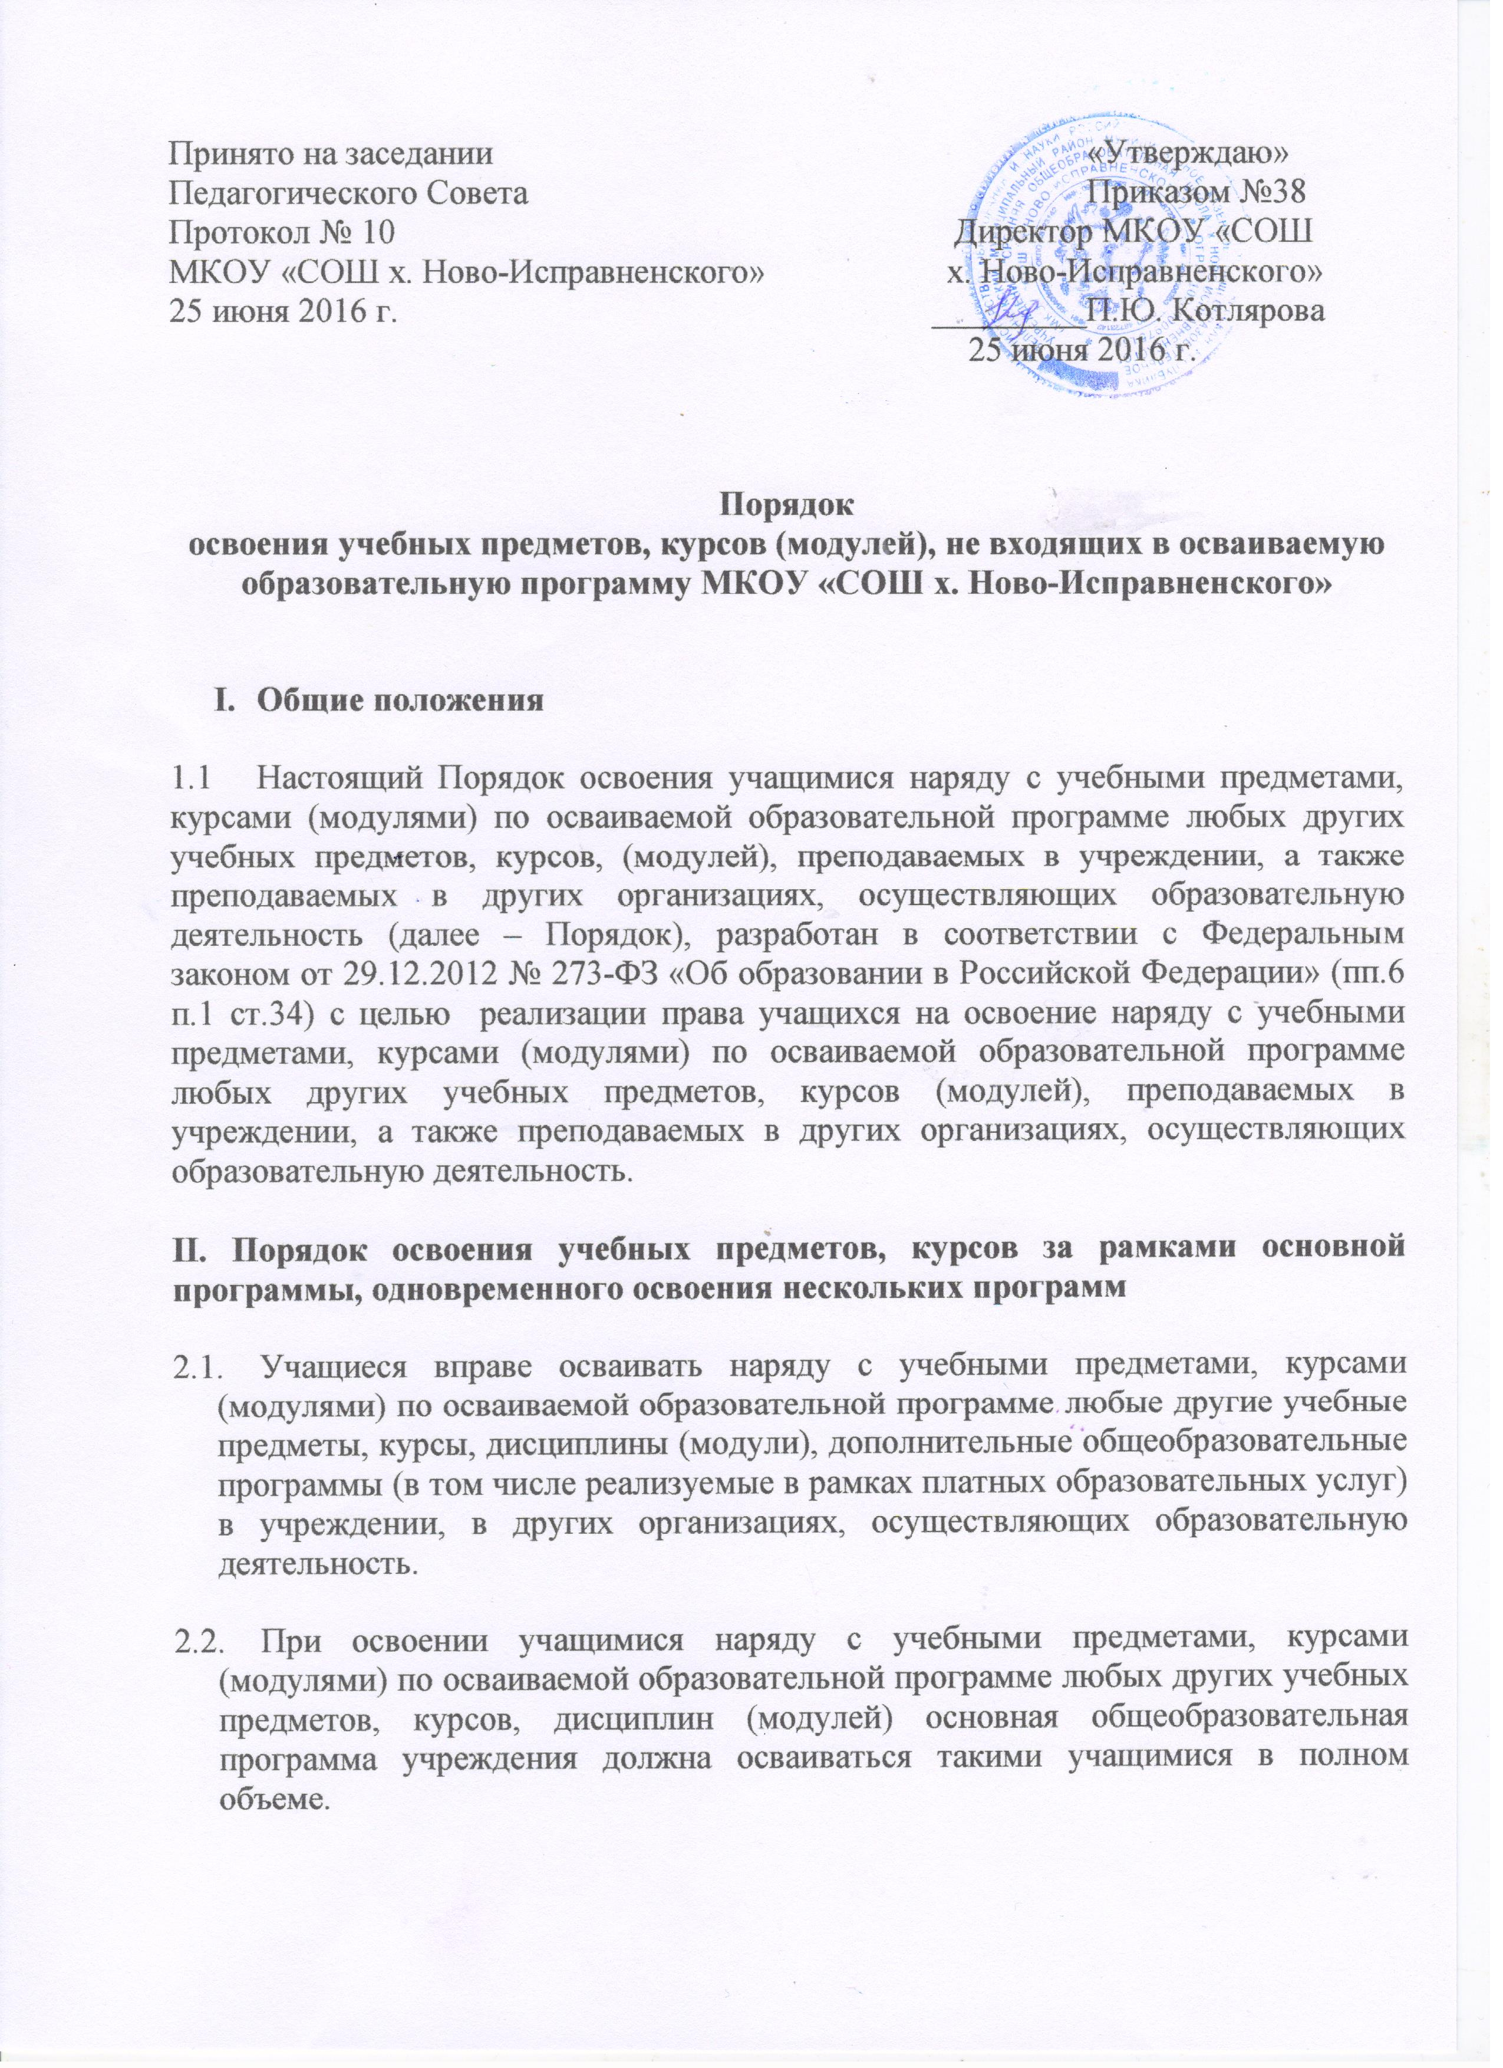
  - Занятия в учреждении по другим учебным предметам, курсам (модулям) проводятся в классе, группе или индивидуально.

  - Условиями приёма для освоения наряду с учебными предметами, курсами (модулями) по осваиваемой образовательной программе любых других учебных предметов, курсов, дисциплин (модулей), дополнительных общеобразовательных программ (в том числе реализуемых в рамках платных образовательных услуг) в учреждении, а также в организациях, осуществляющих образовательную деятельность являются:
  - возможность освоения других учебных предметов, курсов, дисциплин (модулей), дополнительных общеобразовательных программ (в том числе реализуемых в рамках платных образовательных услуг) без ущерба для освоения основной общеобразовательной программы в учреждении;
  - соблюдение гигиенических требований к максимальной величине недельной образовательной нагрузки.

  - Основанием для зачисления учащегося на обучение по другим учебным предметам, курсам, дисциплинам (модулям), дополнительным общеобразовательным программам (в том числе реализуемым в рамках платных образовательных услуг) являются:
- заявление родителей (законных представителей) несовершеннолетнего учащегося, совершеннолетнего учащегося;
- приказ руководителя учреждения.

  - Приём заявлений на обучение по другим учебным предметам, курсам, дисциплинам (модулям), дополнительным общеобразовательным программам (в том числе реализуемым в рамках платных образовательных услуг) и зачисление производится, как правило, до начала учебного года.

  - Текущий контроль успеваемости, промежуточная аттестация учащихся, осваивающих другие учебные предметы, курсы (модули), производятся соответствии с локальным актом учреждения.

  - Зачёт результатов освоения учащимися учебных предметов, курсов, дисциплин (модулей), дополнительных образовательных программ в других организациях, осуществляющих образовательную деятельность, производится в соответствии с локальным актом учреждения.

